**Металлокатализируемое (3+2) аннелирование α-аминокетонов и электронодефицитных алкинов**

***Котикова П.Ф., Дубовцев А.Ю.***

*Студент, 4 курс бакалавриата*

*Санкт-петербургский государственный универститет, Институт Химии, Санкт-Петербург, Россия*

*E-mail:* *polinakoty2002@gmail.com*

В последние десятилетия было разработано большое число синтетических методов, основанных на аннелировании аминокарбонильных соединений и алкинов [1]. Такие реакции удобны для модульной сборки пяти- и шестичленных гетероциклов, и они протекают как (3+2) либо (4+2) циклоприсоединения [2, 3].

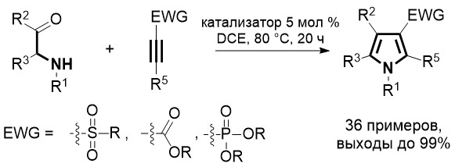Мы разработали новый модульный подход к (3+2) аннелированию электронодефицитных алкинов и α-аминокетонов, позволяющий получать соответствующие замещенные пирролы, которые особенно привлекательны с точки зрения молекулярного дизайна [4-6]. Эта реакция катализируется соединениями металлов всей 11-й группы и демонстрирует высокую устойчивость к функциональным заместителям, что позволило синтезировать библиотеку разнообразных 3-EWG-замещенных пирролов.

Схема 1. Катализируемое металлами 11-группы (3+2) аннелирование α-аминокетонов и электронодефицитных алкинов

*Работа выполнена при поддержке РНФ (проект № 23-73-10008).*

**Литература**

1. Arcadi A. Alternative Synthetic Methods through New Developments in Catalysis by Gold // Chem. Rev. 2008. Vol. 108. P. 3266-3325.

2. Hashmi A. S. K., Hutchings G. J. Gold Catalysis // Angew. Chem. Int. Ed. 2006. Vol. 45. P. 7896-7936.

3. Li X., Chen M., Xie X., Sun N., Li S., Liu Y. Synthesis of Multiple-Substituted Pyrroles via Gold(I)-Catalyzed Hydroamination/Cyclization Cascade // Org. Lett. 2015. Vol. 17. P. 2984-2987.

4. Bhardwaj V., Gumber D., Abbot V., Dhiman S., Sharma P. Pyrrole: a resourceful small molecule in key medicinal hetero-aromatics // RSC Adv. 2015. Vol. 5. P. 15233-15266.

5. Domagala A., Jarosz T., Lapkowski M. Living on pyrrolic foundations – Advances in natural and artificial bioactive pyrrole derivatives // Eur. J. Med. Chem. 2015. Vol. 100. P. 176-187.

6. Park W. K. C., Kennedy R. M., Larsen S. D., Miller S., Roth B. D., Song Y., Steinbaugh B. A., Sun K., Tait B. D., Kowala M. C., Trivedi B. K., Auerbach B., Askew V., Dillon L., Hanselman J. C., Lin Z., Lu G. H., Robertson A., Sekerke C. Hepatoselectivity of statins: Design and synthesis of 4-sulfamoyl pyrroles as HMG-CoA reductase inhibitors // Bioorg. Med. Chem. Lett. 2008. Vol. 18. P. 1151-1156.